Утверждено:

______________ Канищев М.А.
Бюджетодержатель/
Руководитель подразделения, ФИО
«____» _______ 2020 г.
Техническое задание
На закупку аппликатора термоусадочного колпачка
наименование товара, работ, услуг
Номер Заявка:
Дата:
№ | Перечень требований, предъявляемых к поставщику, подрядчику | Содержание требований
1 | Место поставки товара, выполнение работ, оказания услуг  (наименование объекта, цех, местоположение) | 142000, Моск. обл., г. Домодедово,  Каширское шоссе, 19
2 | Характеристика объекта закупки с указанием качественных, технических, эксплуатационных особенностей,  стандартов (ГОСТ, ТУ, ОСТ, DIN),  инвентарного номера основного средства | Оборудование для автоматического формирования термоусадочного колпачка из рукава и надевания его на горлышко бутыли из поликарбоната 18,9 л закрытую крышкой(Dнар.=58мм).  Размеры термоусадочного рукава:  Ширина – 106 мм, допустимые отклонения +/- 0,2 мм, толщина одного слоя – 60 мкм, максимальный диаметр рулона –380 мм , внутренний диаметр гильзы - 128 мм  ТЕХНИЧЕСКИЕ ТРЕБОВАНИЯ К АПЛИКАТОРУ ТЕРМОУСАДОЧНОЙ ПЛЕНКИ  Максимально близкое к 100% надевание рукава на все бутыли.  Надежная система раскрытия и удержания рукава.  Регулируемая длина термоусадочного колпачка до 100 мм  Апликатор должен обладать достаточным быстродействием- не менее 65-85 циклов надевания колпачка в минуту для работы с существующим оборудованием и совместимостью с ним при инсталяции.  Аппликатор устанавливается вместо существующего подобного оборудования над цепным транспортером высотой 800 мм и шириной 290 мм  Должна быть простая система протяжки пленки для быстрой смены рулона.  Должно быть два держателя рулона для минимальных потерь времени при смене рулона.  Должна быть обеспечена техническая поддержка.  Минимальное техническое обслуживание.
3 | Объем закупаемых товаров, состав работ или услуг | 1.Поставка 1 штука  2.Пуско—наладочные работы
4 | Срок поставки товара, выполнения работ, оказания услуг (дата начала и окончания выполнения работ, услуг и отдельных этапов, периодичность, график)
5 | Оборудование, монтажные принадлежности и материалы (ответственные за поставку, доставку и разгрузку, требования к техническому обеспечению подрядчика)
6 | Пуско-наладочные работы | да
7 | Персонал  (численность, требования к квалификации) | .
8 | График, режим работы  (срок прибытия бригады в случае срочных заявок)
9 | Обязанности подрядчика | Исполнение договорных обязательств
10 | Гарантийные обязательства | 12 мес.
11 | Отчетность (форма и срок предоставления) | Акт ввода в эксплуатацию
12 | Перечень прилагаемых чертежей | 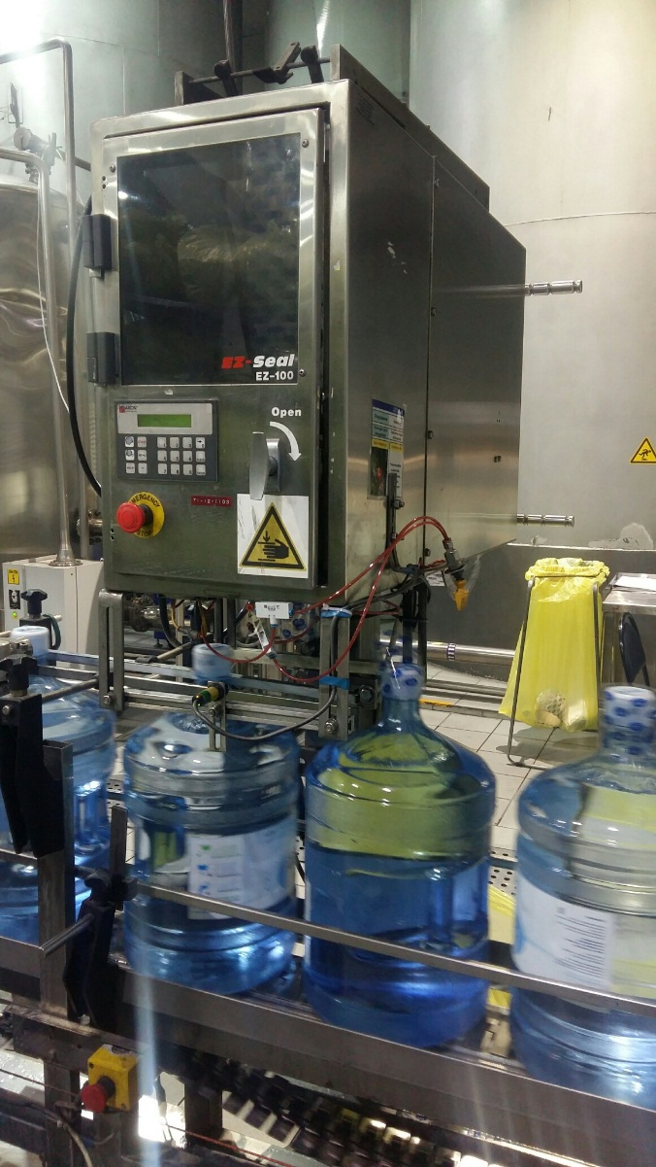
13 | Перечень необходимых разрешительных документов  (лицензии, допуски, свидетельства, разрешения) | -
14 | Прочее (заполняется при необходимости) | -

Подготовил - Инициатор: Главный инженер _____________ Железняков А.Ю.
^{Должность, подпись, ФИО}

